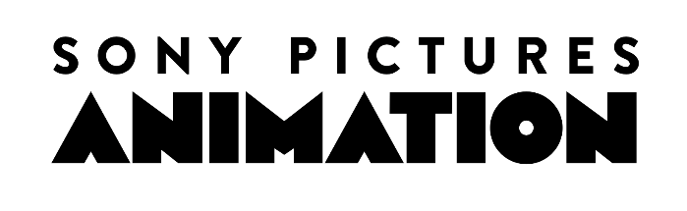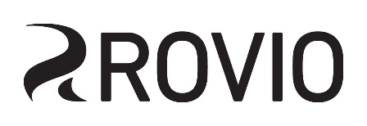

**angry birds FİLMİ 2**

**(THE ANGRY BIRDS MOVIE 2)**

**Gösterim Tarihi:** 16 Ağustos 2019

**Dağıtım:** Warner Bros.

**Tür:** Animasyon

**Senaryo:** Peter Ackerman

**Yapımcı:** John Cohen.

**Yönetmen:** Thurop Van Orman

**Orijinal Seslendirenler:** Jason Sudeikis, Josh Gad, Leslie Jones, Bill Hader, Rachel Bloom, Awkwafina, Sterling K. Brown, Eugenio Derbez, Danny McBride, Peter Dinklage, Zach Woods, Pete Davidson, Dove Cameron, Lil Rel Howery, Beck Bennett, Nicki Minaj, Brooklynn Prince ve JoJo Siwa

**Türkçe Seslendirme Kadrosu:**

**Seslendirme Yönetmeni:** Bora Severcan

**Ses Teknisyeni:** İsa Yücel

**Çevirmen:** Mert Subaşioğlu

**Türkçe Seslendirenler:**

**Red –** Yekta Kopan

**Bomba –** Boğaçhan Süzmen

**Chuck –** Sercan Gidişoğlu

**Silver / Gümüş –** Aysun Topar

**Leonard –** Sinan Divrik

**Zeta –** Özlem Abaci

**Yüce Kartal –** Mazlum Kiper

**Garry –** Fatih Özacun

**Courtney -** Melis Toklu

**Debbie –** Ece Bozçali

**Carl –** Ali Çorapçi

**Hank –** Ali Ekber Diribaş

**Sam-Sam –** İdil Kuner

**Glenn –** Ziya Kürküt

**Jerry –** Berk Avci

**Pembiş –** Burçin Artut

**Alex –** Merih Ermakastar

**Ella –** Gözde Kisa

**Zoe –** Zeynep Ecem Güneş

**Vivi –** Dilara Kürküt

**Matilda –** Özden Ayyildiz

**Narrator –** Zeki Atli

**Roxanne (Party Girl) –** Beste Köse

Bora Severcan

Ömer Vatanartiran

Ozan Erdönmez

Yiğit Yapici

Gülfem Torunlar

Mustafa Dincir

Özge Öztürk

Murat Değirmenci

Burcu Ger

Mira Divrik

Elif Ilgat

Can Kürküt

Yalgin Yeter

Şan Tual Ermakastar

Arda Söyledir

Uçamayan Kızgın Kuşlar ve entrikacı yeşil domuzcuklar “*Angry Birds Filmi 2*”deçatışmalarını bir başka düzleme taşıyorlar! Hem Kuş, hem Domuz adalarını tehlikeye atan yeni bir tehdit ortaya çıktığında, Red, Chuck, Bomb ve Mighty Eagle istikrarsız bir ateşkes başlatmak ve yurtlarını kurtaracak sıradışı bir süpertakım oluşturmak için Chuck’ın kızkardeşi Silver’ı işe alır ve domuzlar Leonard, onun asistanı Courtney ve teknik uzman domuz Garry’yle işbirliği yaparlar.

Thurop Van Orman’ın yönettiği filmin senaryosunu Peter Ackerman, Eyel Podell ve Jonathon E. Stewart yazdı. Filmin yapımcılığını John Cohen yaptı.

“*Angry Birds Filmi 2*” Türkiye’de 2D ve 3D seçenekleriyle Türkçe dublajlı olarak vizyona girecek.